STAGIONE SPORTIVA 2017/2018
7° CAMPIONATO CALCIO A
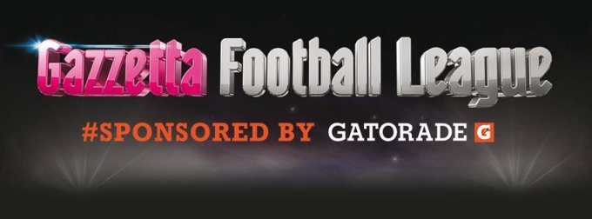

COMUNICATO N. 16 DEL 21 Marzo 2018-03-21

In allegato vi trasmetto risultati della settimana e classifica, partite della prossima settimana, di seguito trovate una informativa del campionato Nazionale Calcio a 5 che si svolgerà Cervia (RA) .
A parte la squadra Internazionale che si è ritirata, mi sembra che il girone di ritorno prosegua in modo abbastanza lineare, in allegato trovate un volantino per l’anno prossimo che comincerò a distribuire nei vari campi da calcetto e società sportive. Vi chiedo la cortesia a tutti voi di farlo girare ad amici e conoscenti, grazie.

p.s. la partita birreria alle poste si gioca il giorno 04/04/18 anziché il 02/07/18

Partite della prossima settimana :

SOVIZZO COLLE VIGO G.S - THE BIG Ven 23/03
YOUNG BOYS - IMPRESA P.R. Sab 24/03
AR - SOVIZZO COLLE VIGO G.S Mer 28/03
camp - YOUNG BOYS Gio 29/03

Girone A
IMPRESA P.R. - INTERNAZIONALE 2 - 0
camp - SOVIZZO COLLE VIGO G.S.D. 7 - 5
BIVIO'S PUB - YOUNG BOYS 7 - 6
INTERNAZIONALE - BIRRERIA ALLE POSTE 0 - 2

Disciplina

Diffide: Emiliano Zanini (BIVIO'S PUB); Andrea Serventi (campedello); Carlo Maniscalco (YOUNG BOYS).
Una giornata: Alessandro Baù (BIRRERIA ALLE POSTE); Leonardo Grimaldi (YOUNG BOYS).
Classifica Punti Gio Vin Par Per Gol: Fat Sub C.D.
1 - IMPRESA P.R. 36 13 12 0 1 82 33 3
2 - BIRRERIA ALLE POSTE 36 13 12 0 1 117 37 5
3 - YOUNG BOYS 25 12 8 1 3 73 59 5
4 - THE BIG 19 12 6 1 5 61 67 3
5 - camp 18 14 5 3 6 53 76 2
6 - AR 16 13 5 1 7 58 67 5
7 - SOVIZZO COLLE VIGO G.S.D. 7 12 2 1 9 69 104 0
8 - INTERNAZIONALE 7 14 2 1 11 40 55 5
9 - BIVIO'S PUB 5 13 1 2 10 35 90 14

Commissione Calcio a 5 ASI
Mauro Bortolamei
3407607399

